



Nowy model wprowadzania danych
do Modułu Personelu Projektu
Lokalnego Systemu Informatycznego 2014
dla Wnioskodawców / Beneficjentów
RPO WSL 2014-2020

Luty 2017r.

W module Personel Projektu Systemu LSI 2014 od 13 lutego 2017 r. daty prezentowane są w formie kalendarza.
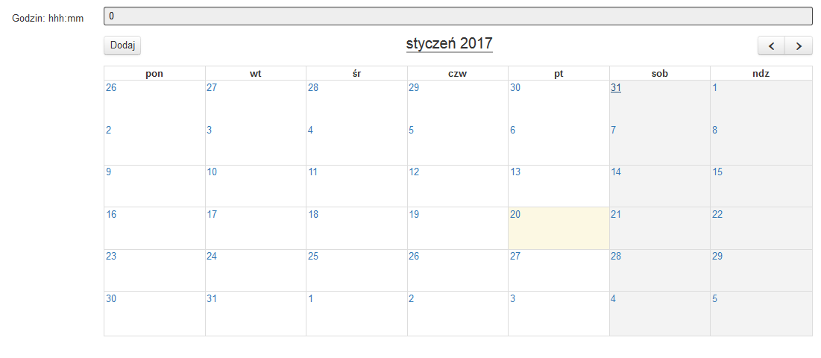
Dodanie nowej daty następuje za pomocą przycisku Dodaj.
Przycisk Dodaj otwiera okno z domyślnie wpisaną bieżącą datą.
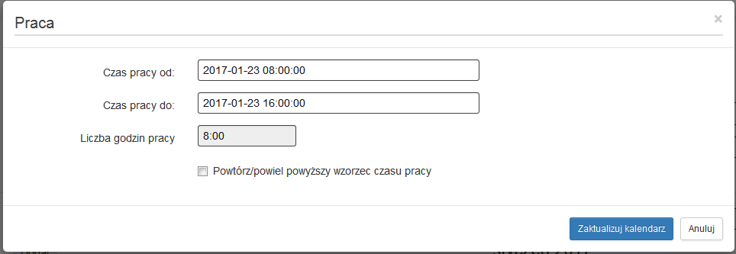
Dodanie wpisu może nastąpić również po bezpośrednim kliknięciu w wybrany dzień z kalendarza.
Data domyślna może zostać również zmieniona poprzez wybranie jej z kalendarza, do którego dostęp uzyskuje się z poziomu dodatkowego okna.
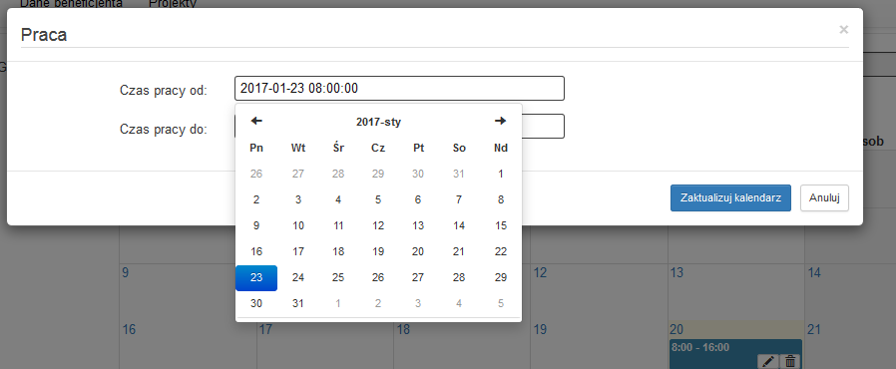
Datę można edytować manualnie, w tym celu należy kliknąć w pole z datą, tak aby stało się ono aktywne, tj. uzyskało niebieskie podświetlenie.
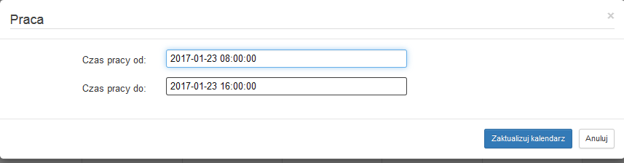
Następnie należy przesunąć kursor za pomocą strzałek klawiatury w wybrane miejsce i dokonać zmiany.
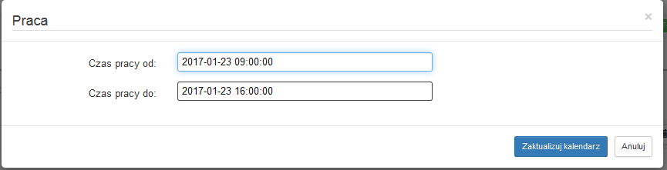
Wzorzec – czyli godziny pracy można powielić na kolejne dni za pomocą checkboxa.
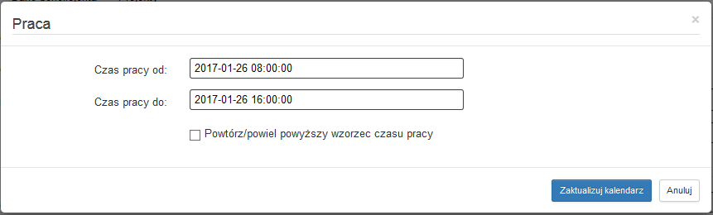
Istnieje również możliwość powielenia wzorca tylko na dni robocze.
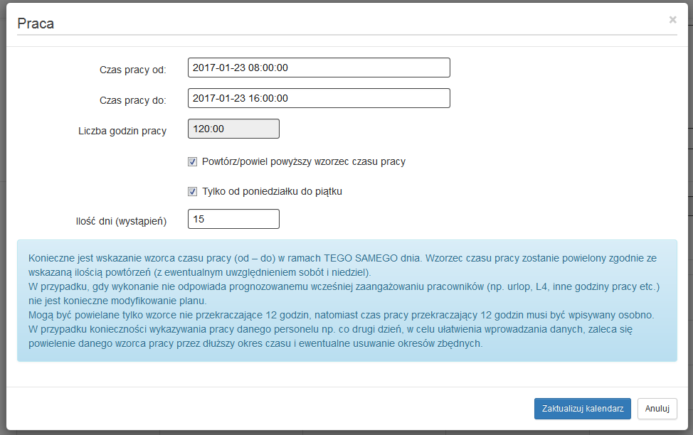
Następnie należy wskazać ilość powtórzeń / wpisów z wybranym wzorcem.
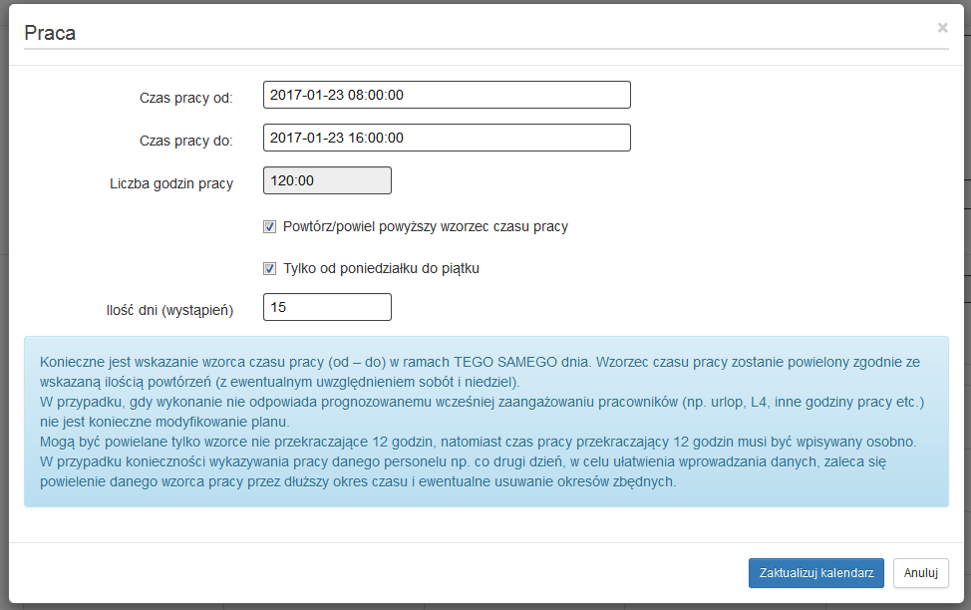

Aby dodać wpis po uzupełnieniu wzorca, należy nacisnąć przycisk Zaktualizuj kalendarz.
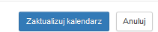

Po wprowadzeniu zmian do kalendarza należy zapisać zmiany naciskając przycisk Zapisz i wyjdź znajdujący się na dole strony.
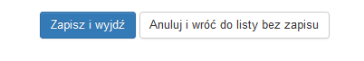

Zastosowanie przycisku Zaktualizuj kalendarz, skutkuje powieleniem wzorca i wprowadzaniem danych do kalendarza.

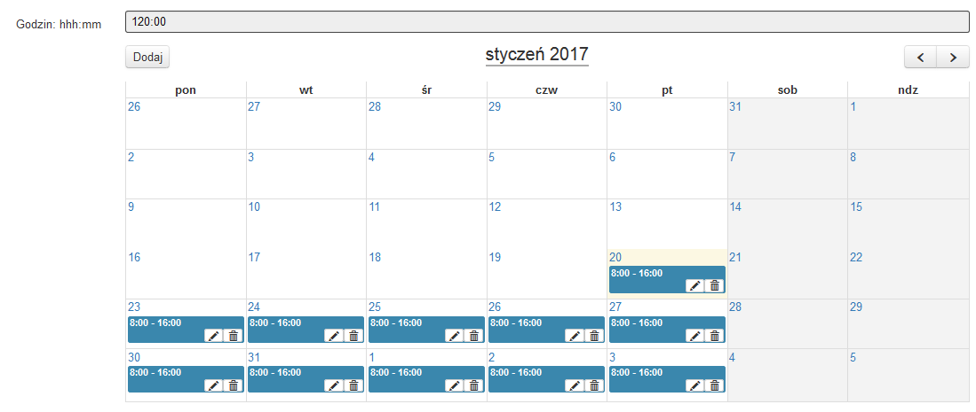

Poszczególne pozycje można usuwać lub edytować za pomocą dostępnych ikon kosza i edycji.

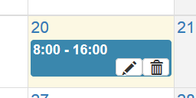

Dodatkowo, w zakładce edytuj / aktualizuj dane osoby powstało nowe pole Uwagi, w którym należy wpisać dodatkowe informacje na temat sposobu zaangażowania danej osoby do projektu, np. na podstawie dodatku zadaniowego.

